Примерная матрица единого урока «Белорусская женщина – символ силы и вдохновения»
для учреждений образования, реализующих образовательные программы общего среднего образования

Эпиграф:
«Мы чествуем наших матерей, жен и дочерей один день в году. Настало время отдать должное их особой роли в нашей жизни и объявить 2026 год Годом белорусской женщины».
А.Г. Лукашенко,
Президент Республики Беларусь
Целевая установка:
формирование у учащихся представления о роли белорусских женщин в разных сферах общества;
воспитание у учащихся уважительного отношения к женщине.
Методическая установка:
В ходе урока необходимо подвести учащихся к пониманию следующих смыслов:
вклад белорусских женщин в различные сферы жизни (наука, техника, культура, экономика, образование, здравоохранение и др.) имеет большое значение и способствует развитию общества, обеспечивая его прогресс;
материнство, воспитание детей, забота о семье — важнейшие роли женщин в обществе;
современные белорусские женщины играют важную роль в жизни страны, успешно сочетают заботу о семье, рождение и воспитание детей с работой и общественной деятельностью.
Предложенная матрица единого урока является примерной. При проведении урока необходимо учитывать уровень образовательной подготовки учащихся.
В помещении, в котором будет проводиться урок (актовый зал, учебный кабинет) рекомендуется организовать выставку книг (рисунков, фотографий, плакатов с цитатами о женщинах).
На единый урок рекомендуется пригласить мам, бабушек учащихся, женщин-педагогов, представителей ОО «Белорусский союз женщин», успешных в различных сферах жизни.
Источники для подготовки к единому уроку:
Год белорусской женщины. Сайт Управления делами Президента Республики Беларусь – URL https://udp.gov.by/ru/god-belorusskoy-zhenshchiny-ru/ (дата обращения: 16.02.2026).
Наталья Кочанова – о том, каким содержанием и смыслом будет наполнен Год белорусской женщины // Национальный правовой Интернет-портал Республики Беларусь – URL: https://pravo.by/novosti/obshchestvenno-politicheskie-i-v-oblasti-prava/2026/january/91974/ (дата обращения: 16.02.2026).
Я – гражданин Республики Беларусь: пособие для учащихся учреждений общего среднего образования (с электронными приложениями) / Г.А. Василевич [и др.] – Минск: Адукацыя і выхаванне, 2025. – С. 27; 112; 131.

Структурный компонент единого урока | Содержательный компонент  единого урока  (1-4 классы) | Содержательный компонент  единого урока  (5-8 классы) | Содержательный компонент  единого урока  (9-11 классы)
Вводный этап | В начале урока педагог предлагает учащимся просмотреть видеоролик «ГОД ЖЕНЩИНЫ в Беларуси. Их сила. Их доброта. Их Беларусь! Белоруски пишут ИСТОРИЮ СТРАНЫ» https://www.youtube.com/watch?v=Sm_JCo71hk8 (продолжительность – 1,44 мин.).  Вступительное слово педагога.  Педагог напоминает о том, что урок проходит в преддверии общереспубликанского праздничного дня – Дня женщин; обращает внимание учащихся на эпиграф, напоминая о том, что 2026 год указом Президента Республики Беларусь объявлен Годом белорусской женщины; предлагает поговорить об особой роли белорусских женщин в жизни общества и государства.  Учащимся предлагается ответить на вопросы:  - Кого вы представляете, когда слышите слова «белорусская женщина»?  - Какие слова можно использовать для создания словесного портрета белорусской женщины?  Рекомендуется создать облако слов с использованием слов-ответов учащихся.  Обобщая ответы учащихся, педагог отмечает, что белорусская женщина – это мама, воспитатель, труженица, защитник. Она добрая, умная, ласковая, заботливая, сильная. Она воспитывает, учит, лечит, поддерживает, создает. На уроке мы попытаемся понять, в чем особая роль белорусских женщин? Как белорусские женщины преобразуют окружающий мир на благо общества и государства?
Основной этап | Основной этап урока конструируется педагогом на основе материалов приложений и презентации.  Важно организовать высказывание учащимися собственных суждений о роли и значении женщины в жизни человека, белорусского общества и государства.  Отбор материалов для урока учитель осуществляет с учетом возрастных особенностей учащихся и уровня подготовки класса.
Основной этап | Вопросы для обсуждения:  Блок 1. Главный человек в жизни  1. Как бы вы ответили на вопрос: кто главный человек в вашей жизни? Почему?  2. Что делает вашу маму (бабушку) счастливой?  3. Что расстраивает или огорчает маму (бабушку)?  4. Как вы помогаете своей маме (бабушке)?  5. Что ваша мама (бабушка) делает на работе? Какую пользу приносит мама (бабушка) людям своим трудом?  6. За что вы гордитесь своей мамой (бабушкой)?  7. За что вы хотите сказать маме (бабушке) «спасибо»?  8. Что бы вы пожелали своей маме (бабушке)?  Блок 2. Женщины, которыми гордится Беларусь.  1. Какими женщинами гордятся белорусы?  2. Чем известны эти женщины? Что они сделали для нашей страны? | Вопросы для обсуждения:  Рекомендуется организовать обсуждение вопросов с участием гостей: женщин, добившихся успеха в различных сферах жизни.  1. Портрет современной белорусской женщины (портрет современной женщины области, района, населенного пункта).  2. Какие условия способствуют самореализации женщин в нашей стране?  3. Какова роль женщины в белорусском обществе?  4. Знаменитые белоруски: в чем секрет успеха?  5. Ценности современных белорусов. Как бы вы определили три главные жизненные ценности? | Вопросы для обсуждения:  Рекомендуется организовать обсуждение вопросов с участием гостей: женщин, добившихся успеха в различных сферах жизни.  1. Портрет современной белорусской женщины (современной женщины области, района, населенного пункта).  2. Какие условия (качества) помогают белорусским женщинам сочетать в себе заботливую маму и профессионала в определенной сфере деятельности?  3. Какова роль женщины в белорусском обществе? Приведите примеры женщин, сыгравших значимую роль в развитии Беларуси, прославивших нашу страну.  4. Какие роли белорусских женщин нашли отражение в произведениях белорусских скульпторов, художников, композиторов?  5. Аргументируйте суждение о том, что белорусы (белорусские женщины) придерживаются традиционных ценностей?  6. Каковы, на ваш взгляд, важнейшие жизненные ценности?
Заключительный этап | Подводя итоги урока, педагог акцентирует внимание учащихся на том, что на протяжении всей истории Беларуси роль женщины была фундаментальной для становления и развития общества. Со времен Полоцкого княжества женщины воспитывали новые поколения с традиционными ценностями чести, доброты и стойкости. Они становились нравственным ориентиром в семье и обществе, передавая через века мудрость и духовную силу. Их поддержка и опора давала силы мужьям, сыновьям преодолевать трудности, созидать и двигаться вперёд. Вклад белорусских женщин - основа непрерывности исторического развития страны.  Рекомендуется предложить учащимся:  1) подписать “Открытку-благодарность” женщине (маме, бабушке, учительнице и др.).  На выбор:  2) принять участие в проекте «Эффект силы и нежности»: в течение календарного года создавать «папку» с информацией о современных белорусских женщинах, добившихся значимых результатов в разных сферах жизни;  3) принять участие в проекте ««Женские» названия улиц Беларуси (областного или районного центра, населенного пункта)»: узнать, в честь каких женщин названы улицы населенных пунктов Беларуси и подготовить о них краткие исторические справки.  В конце календарного года в учреждении образования может быть организовано мероприятие «Белорусские женщины: мудрость поколений и вклад в будущее», на котором все классы представят результаты своего участия в проектах.

Приложение 1
Женщины – Герои Беларуси
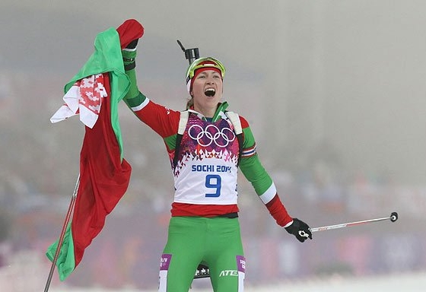 | Дарья Домрачева  Дарья Домрачева родилась в 1986 году в Минске. Через четыре года вместе с родителями уехала в сибирский город Нягань, где и провела следующие 15 лет. В Нягани Дарья впервые встала на лыжи и увлеклась биатлоном, занималась также баскетболом и танцами. Все летние каникулы Дарья проводила в Беларуси у своих родственников, в 2003 году семья вернулась в Минск.  Начало спортивной карьеры Дарьи было сложным. В 2004 году, когда она еще выступала за Россию, руководство российского Союза биатлонистов отчислило ее из сборной с вердиктом – бесперспективная. Однако Даша не сдавалась и вскоре стала выступать за Беларусь. И именно в Беларуси добилась потрясающих спортивных результатов.
За годы спортивной карьеры Дарья Домрачева 81 раз поднималась на пьедестал почета в личных гонках: у нее 34 первых места, 23 вторых и 24 третьих. В 2015 году Дарья стала лучшей по итогам Кубка мира, завоевав главный приз – Большой хрустальный глобус. На чемпионатах планеты завоевала две золотые, четыре серебряные и одну бронзовую медали.
Главные старты для любого спортсмена – Олимпийские игры. В 2010 году на олимпиаде в Ванкувере Дарья Домрачева завоевала бронзовую медаль в индивидуальной гонке на 15 км. Спортивный триумф Домрачевой произошел на Олимпийских играх в Сочи, где в 2014 году она выиграла три золотые награды подряд.
За выдающиеся достижения на сочинской Олимпиаде Дарья Домрачева была удостоена звания «Герой Беларуси».
На Олимпийских играх в Пхенчхане в 2018 году вместе с подругами по эстафетной команде Дарья завоевала свое четвертое олимпийское золото. Эта победа сделала ее самой титулованной биатлонисткой в мире.
У Дарьи Домрачевой два высших образования, полученных в Белорусском государственном экономическом университете: она защитила диплом по теме «Реклама в индустрии туризма», а спустя время окончила обучение по хозяйственному праву.
Воспитывает двоих дочерей – Ксению и Миру.

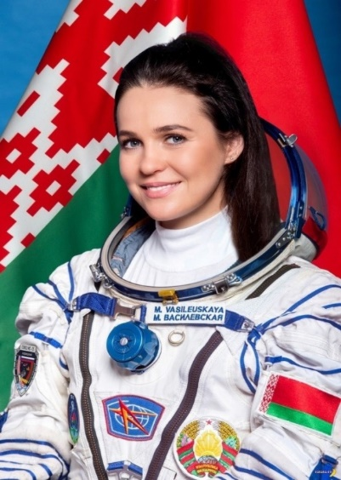 | Марина Василевская  Марина Василевская родилась в 1990 году в Минске. Окончила среднюю школу № 151 г. Минска.  Марина профессионально занималась бальными танцами. С 2017 г. работала бортпроводницей-инструктором авиакомпании «Белавиа».  В декабре 2022 г. была отобрана в состав группы из шести девушек, которых стали готовить к полету в космос на российском космическом корабле.  В мае 2023 г. было объявлено, что Марина Василевская назначена в основной экипаж транспортного пилотируемого корабля «Союз МС-25», а ее дублером стала детский хирург Анастасия Ленкова.  Теоретическая и практическая подготовка к полёту заняла восемь месяцев. Марина Василевская изучала систему пилотируемого корабля «Союз МС», осваивала операции полета и расстыковки на тренажере корабля «Союз», прошла подготовку в условиях невесомости, отрабатывала действия космонавтов на случай нештатной посадки в лесисто-болотистой местности зимой.
В космос «Союз МС-25» отправился 23 марта 2024 года. Полет длился 14 суток. На Международной космической станции Марина Василевская выполняла научную программу, разработанную Национальной академией наук Беларуси совместно с «Роскосмосом» и Российской академией наук, включающую эксперименты в области биологии и физиологии.
За мужество, проявленное при осуществлении космического полета, значительный личный вклад в освоение космоса космонавту Марине Василевской в апреле 2024 г. присвоено звание «Герой Беларуси».
В настоящее время Марина Василевская работает в Белорусском фонде мира, который занимается благотворительной, миротворческой, общественной деятельностью.

Приложение 2
Портрет современной белорусской женщины (по информации БЕЛТА)
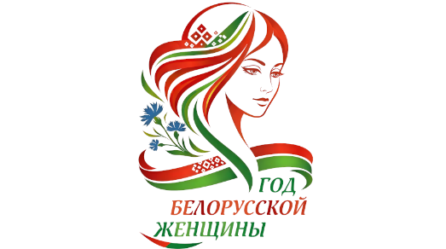 | В Республике Беларусь более 4 млн женщин старше 18 лет.  Средний возраст белорусской женщины — 43 года.  Ключевая характеристика белоруски – высокий уровень занятости. Среди женщин трудоспособного возраста он составляет 84,8%, что является одним из лучших показателей в Европе.  Среди занятых в экономике страны более 40% женщин имеют высшее образование (закончили университеты или академии), среди занятых в экономике мужчин с высшим образованием – 29 %.
Больше всего белорусских женщин трудится в сфере здравоохранения и образования (84% сотрудников в сфере здравоохранения и образования – женщины). Традиционно «женскими» считаются сфера финансовых услуг и страховая деятельность (около 73% женщин). В IT-сфере доля женщин составляет почти 37%.
Женщины Беларуси успешно реализуются в бизнесе: почти половина всех получателей государственных субсидий на открытие своего дела – женщины. Каждый третий предприниматель в нашей стране тоже женщина.
В Национальном собрании Республики Беларусь 35,3% мест занимают женщины, что выше среднемирового показателя. Среди глав городских и сельских исполкомов, а также их заместителей, женщин более 70 %.
Почти треть белорусских женщин (29,4%) занимается спортом.

Приложение 3
Условия для самореализации белорусской женщины (по материалам «Беларусь сегодня»)
Белорусские женщины могут реализовывать себя как в профессии, так и в семейной жизни.
Современная белорусская женщина успевает все: и создать в доме уют, и подниматься по карьерной лестнице. Белорусское государство это поддерживает, предоставляя гарантии при рождении детей: оплачиваемый декрет и сохранение рабочего места. Декретный отпуск в нашей стране – один из самых продолжительных в мире – 3 года.
Около полумиллиона работающих белорусских женщин, по данным статистики, воспитывают несовершеннолетних детей. Материнский труд уважаем государством: многодетные белоруски имеют право на льготную пенсию, а периоды ухода за детьми защищены трудовыми гарантиями.
Система государственной поддержки включает в себя финансовые выплаты. Более 150 тысяч белорусских семей за последние 10 лет воспользовались семейным капиталом для многодетных.
В Республике Беларусь существует государственная поддержка в решении жилищного вопроса: льготный кредит в 1 % и финансовая помощь при погашении основного долга. Если в семье четверо и больше детей, то она составит все 100%.
Белорусское законодательство не предусматривает различия по гендерному признаку.
Конституция Республики Беларусь закрепляет предоставление для женщин равных возможностей в получении образования и профессиональной подготовке, в труде и продвижении по службе (работе), в общественно-политической, культурной и других сферах деятельности, а также создание условий для охраны их труда и здоровья.
Законодательство о труде содержит ряд гарантий, направленных на обеспечение равных прав женщин и мужчин. Одна из основных норм Трудового кодекса – отпуск по уходу за ребенком до достижения им возраста трех лет. На законодательном уровне предоставлено право семье самостоятельно определять, кто из работающих родителей (мать или отец) будет осуществлять уход за ребенком и соответственно находиться в таком отпуске.
Общественное объединение «Белорусский союз женщин» (БСЖ) – массовая организация, объединяющая более 186 тысяч женщин разных возрастов и профессий. Создана 14 декабря 1991 г.
Деятельность БСЖ направлена на содействие в защите прав и законных интересов женщин, семьи и детей, обеспечение достойного положения женщины в обществе, повышение ее роли в общественно-политической, социально-экономической и культурной жизни страны.

Приложение 4
Роль белорусской женщины (по материалам сайта БГУ)
В Беларуси 2026 год объявлен Годом белорусской женщины. Соответствующий Указ №1 подписал Президент Республики Беларусь А.Г. Лукашенко. Документ принят в целях формирования национального образа женщины-труженицы, популяризации роли женщин в сохранении и развитии общества.
Белорусская женщина наравне с мужчинами разделила тяготы военного периода. Спасала раненых на поле боя, трудилась в тылу, оказывала помощь партизанскому движению, участвовала в подпольном движении. Ей выпала нелегкая доля восстановления страны в послевоенные годы. Потеряв на фронте мужей, отцов, сыновей, наши бабушки и матери нашли в себе силы возродить страну заново….
Истинное предназначение женщины на земле - материнство. Кроме женщины, настоящего наследника родить никто не сможет. Женщина-мать хранительница не только семейного очага, но и традиционных основ нашего общества. Воспитывая детей патриотами, вы укрепляете государство, закладываете надежный фундамент будущего нашей Беларуси»….
Женщины – это главные хранительницы наших культурных традиций и нравственных ориентиров. С младенчества они учат нас доброте и прививают любовь к Родине. Их мудрость и терпение помогают строить крепкую семью и, как следствие, сильное государство…..
История Беларуси немыслима без женского начала. От духовного подвига Евфросинии Полоцкой до беспримерного мужества наших бабушек и прабабушек в годы Великой Отечественной войны – именно женщина всегда оставалась моральным стержнем нации. В самые тяжелые времена она сохраняла жизнь, культуру и веру в будущее. Неслучайно именно женский образ стал у нас символом Родины, вечным объектом почитания, подобно Богоматери, и мадонной на полотнах многих белорусских художников. Ей посвящены проникновенные строки произведений литературы и вдохновенные музыкальные произведения…..
Белорусская женщина – это надежная опора государства, символ мудрости, стойкости и созидания. На протяжении веков она вдохновляла, трудилась, воспитывала, совмещала профессиональные успехи с ролью матери и жены. Её вклад в образование, экономику, науку, культуру, социальную сферу поистине бесценен…
Беларусь демонстрирует высокий уровень вовлеченности женщин во все сферы жизни общества, обращает особое внимание на вопросы гендерного равенства в оплате труда и представительстве в органах законодательной власти. Раскрытие женского потенциала, вдохновение девушек на профессиональные и общественные достижения, поддержка в конкретных делах во благо себя, своей семьи и государства – залог белорусского единства и процветания!

Приложение 5
Белорусская женщина в скульптурных образах
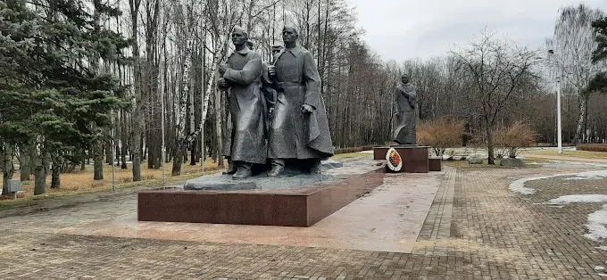 | 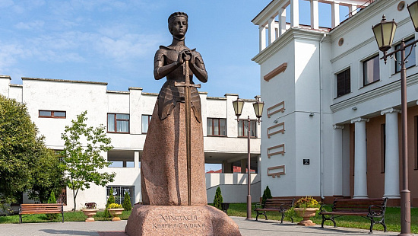
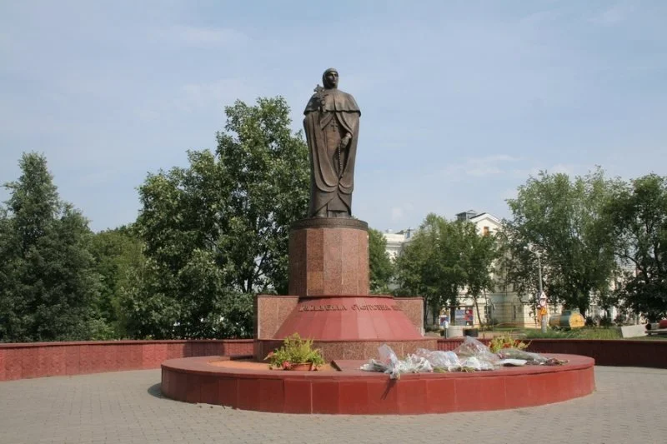 | 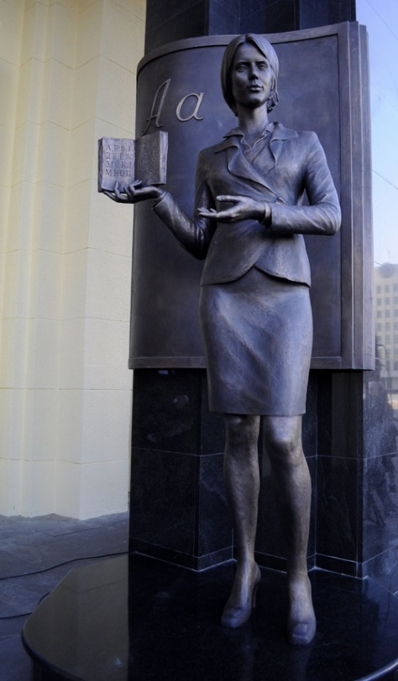

Приложение 6
Ценности белорусов (по информации Института социологии НАН Беларуси)

Мнение белорусских женщин:
Наиболее важным в жизни являются: здоровье (85,9%), семья (77,6%), дети (74,2%). В рейтинге жизненных ценностей «интересная работа» (26,8%) находится на восьмой позиции после душевного покоя и комфорта, материально обеспеченной жизни, любви и дружбы.
Мнения девушек до 25 лет: здоровье (74,2%), семья (63,9%), «любовь» (63,8%), «дружба» (56,7%), «материально обеспеченная жизнь» (45,5%).

